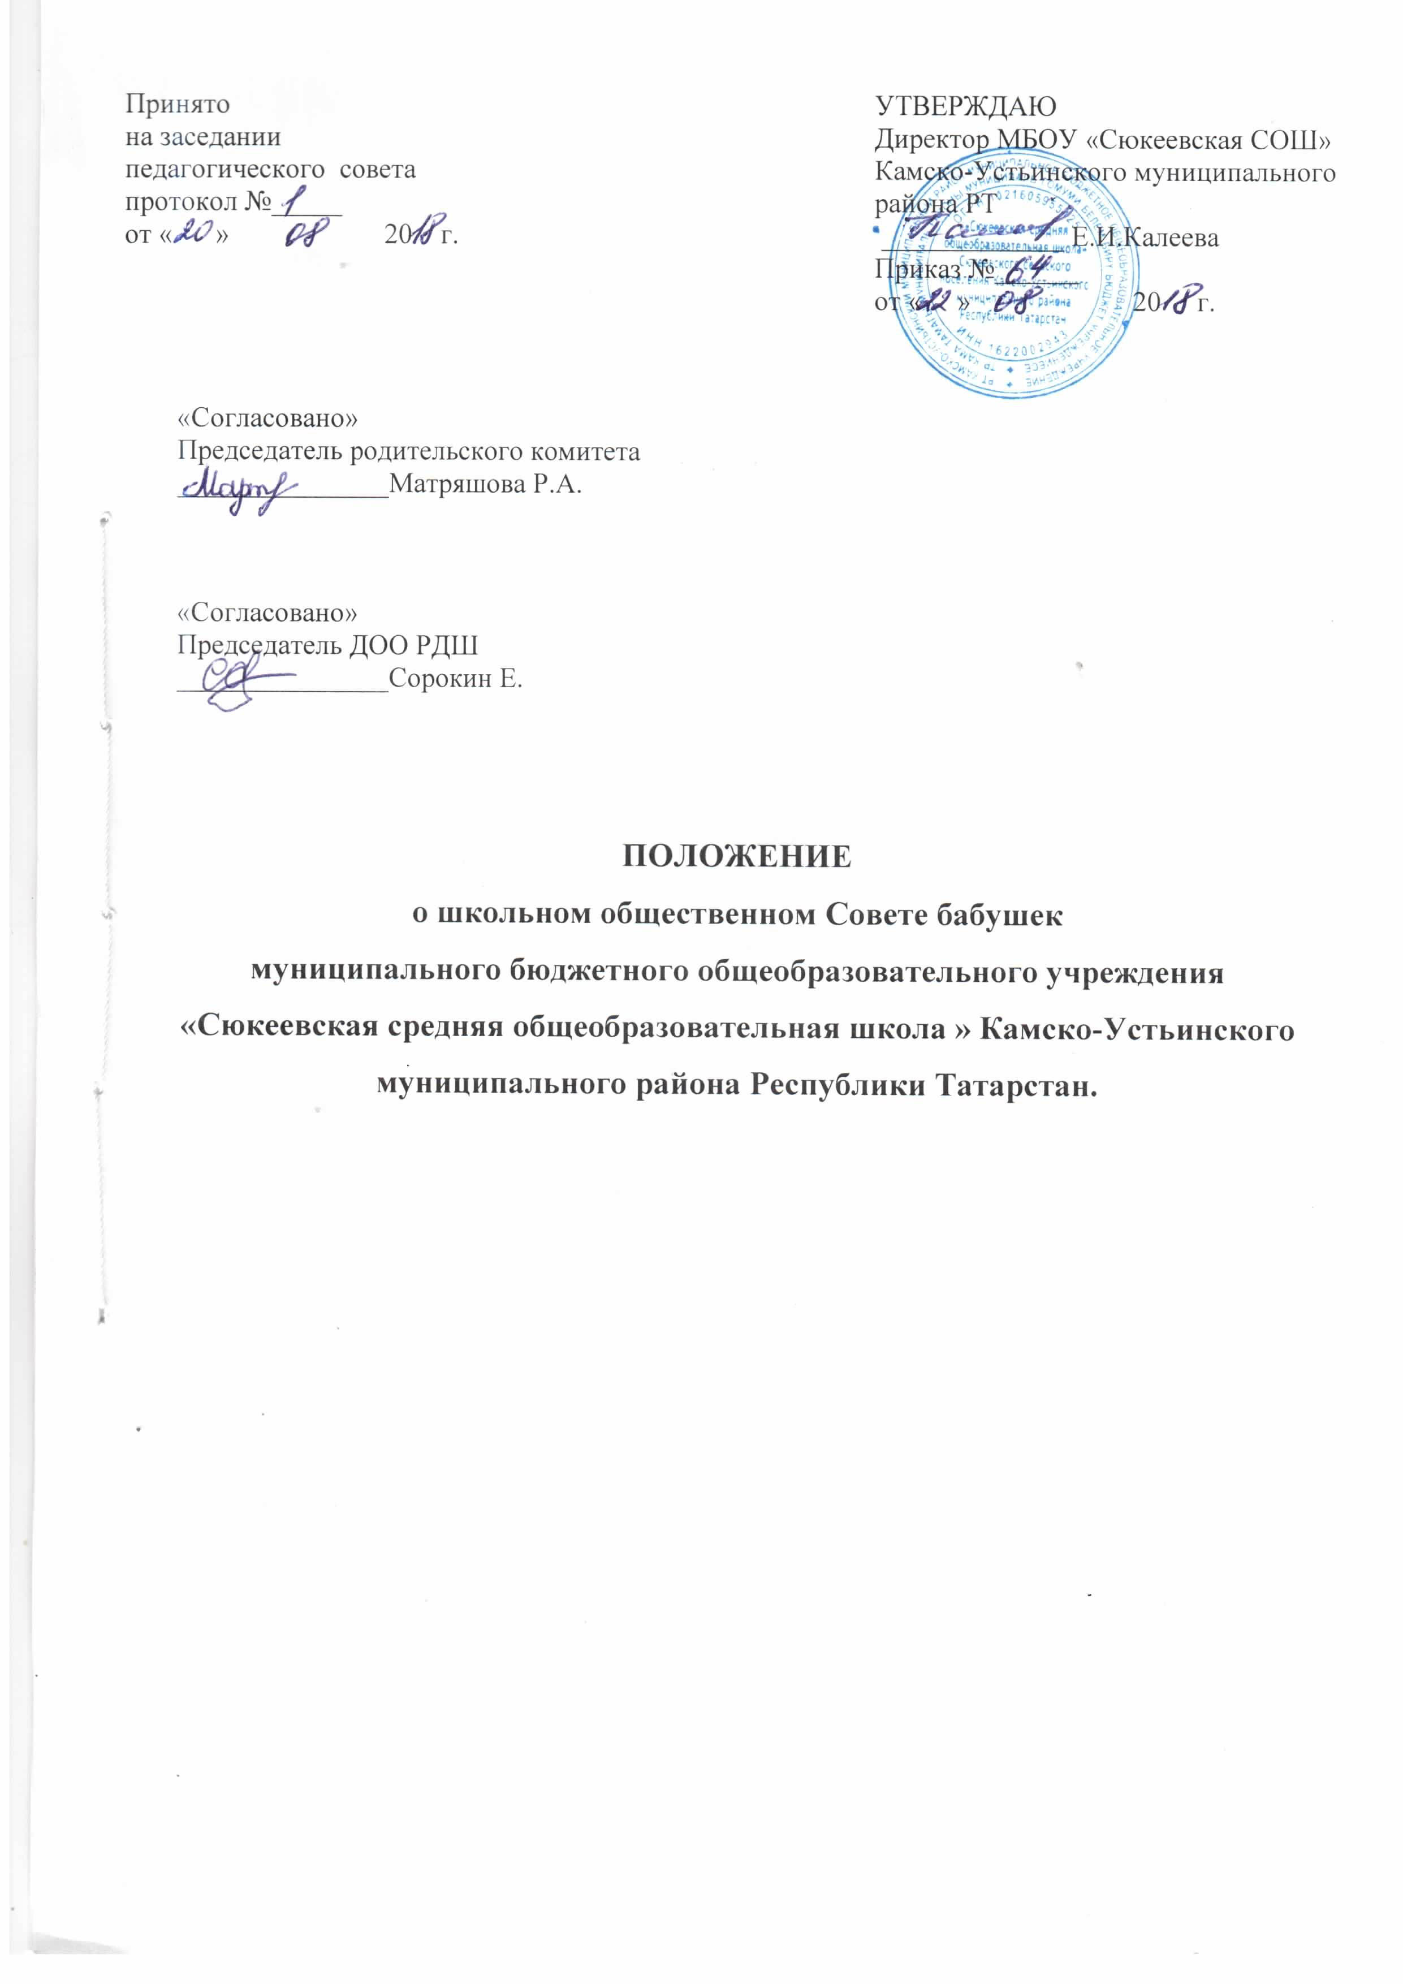

1.Общие положения
Школьный общественный Совет бабушек муниципального бюджетного общеобразовательного учреждения «Сюкеевская средняя общеобразовательная школа » Камско-Устьинского муниципального района Республики Татарстан (далее по тексту - Совет бабушек) является общественным органом и создан в соответствии с п.1 ч.6 ст. 26 Федерального закона «Об образовании в Российской Федерации» с целью учета мнения родителей (законных представителей) обучающихся по вопросам управления образовательной организацией и при принятии образовательной организацией локальных нормативных актов, затрагивающих права и законные интересы учащихся и их родителей.
Совет бабушек в своей деятельности руководствуется Конвенцией о правах ребенка, Федеральным законом № 273-ФЗ «Об образовании в Российской Федерации», Уставом общеобразовательного учреждения, Положением о родительском комитете и настоящим Положением.
Настоящее Положение определяет статус, цели, задачи и нормы работы Совета бабушек.
Совет бабушек является одной из форм самоуправления школы.
2. Основные задачи
2.1. Оказание помощи учителю и родителям в создании благоприятных условий для ребенка в школе и дома.
2.2. Содействие в организации внеурочной деятельности с детьми, творческих мастерских, работы в летнем оздоровительном лагере, пришкольном огороде и теплице.
3. Функции
3.1. Разрешение спорных вопросов, относящихся к воспитанию детей.
3.2. Оказание помощи молодым родителям в воспитании детей.
3.3. Активное участие в развитии и становлении детских общественных объединений и классных родительских комитетов.
4. Права
4.1. Принимают активное участие в жизни и деятельности школы.
4.2. Участвуют в школьных мероприятиях, а так же за ее пределами.
4.3. Дают советы, рекомендации для разрешения трудных жизненных ситуаций.
4.4. Принимают решения по каждому спорному вопросу, относящемуся к компетенции Совета бабушек.
5. Ответственность
5.1. Совет несет ответственность за выполнение закрепленных за ним задач и функций.
6. Организация деятельности
6.1. Совет бабушек состоит из 3-10 человек и избирается ежегодно из числа самых активных, интеллигентных, образованных и уважаемых бабушек.
6.2. В каждом классе так же избирается Совет бабушек, который активно работает со школьным Советом бабушек.
7. Делопроизводство
7.1. План работы Совета на учебный год.
7.2. Протоколы заседаний Совета бабушек.

